Autor 1, iniciales., Autor 2, iniciales. Autor 3, iniciales. y Autor 4, iniciales. (Año). Título del artículo en el idioma del trabajo. Revista Interuniversitaria de Formación del Profesorado, número(volumen), pagina-página.
https://doi.org/10.6018/rifop.

Título en español en Lato 16 puntos, negrita
Título en inglés en Lato 16 puntos

Nombre y Apellidos
Filiación autor, mail, ORCID autor
Nombre y Apellidos
Filiación autor, mail, ORCID autor
Nombre y Apellidos
Filiación autor, mail, ORCID autor
Nombre y Apellidos
Filiación autor, mail, ORCID autor

Resumen
En este apartado se incluirá una versión abreviada del artículo completo que busca sintetizar la información más importante de manera clara y concisa. Debe ser informativo por sí mismo, permitiendo al lector comprender los aspectos clave del estudio sin necesidad de leer el artículo completo. Su estructura incluirá introducción, objetivo, metodología, resultados y conclusiones. El resumen irá escrito en un solo párrafo con una extensión máxima de 200 palabras.
Palabras clave: se incluirán un máximo de 5 palabras clave. Deben ser relevantes, concisas y representar con precisión el contenido del artículo, evitando la redundancia con el título o resumen.

Abstract
This section will include an abbreviated english version of the full article that seeks to synthesize the most important information in a clear and concise manner. It should be informative in its own right, allowing the reader to understand the key aspects of the study without needing to read the full article. Its structure will include the introduction, objective, methodology, results, and conclusions. The abstract should be written in a single paragraph with a maximum length of 200 words.
Keywords: A maximum of 5 keywords in English will be included. They should be relevant, concise, and accurately represent the content of the article, avoiding redundancy with the title or abstract.
Introducción (Epígrafes principales -Lato, 11pt, negrita, cursiva-)
La extensión del artículo debe tener un máximo de 6000 palabras, incluido título, resumen y referencias.
La tipografía será Lato, 10pt. El interlineado será exacto, sin espacio entre los párrafos, añadiendo sólo un salto de línea antes y después de cada título de epígrafe y subepígrafe. Los márgenes superior e inferior serán de 2,5cm y los laterales izquierdo y derecho 2cm.
El formato del documento debe ser compatible con Microsoft Word en cualquiera de sus versiones.
Para la redacción de los artículos deben seguir las indicaciones del documento de estilo. Para las citas y referencias deben seguir las normas de la A.P.A. (American Psychology Association -Consulte: http://www.apastyle.org/), 7ª edición.

Método (Epígrafes principales -Lato, 11pt, negrita, cursiva-)
Se aconseja que el artículo se ajuste al modelo IMRyD (Introducción, Metodología, Resultados y Discusión) recomendado por la FECYT para la comunicación de resultados científicos, con cuatro apartados: a) introducción, con el objetivo de estudio; b) explicación sucinta de la metodología, incluyendo fuentes y referentes historiográficos sobre la cuestión; c) desarrollo de los resultados de investigación, aportación y originalidad a lo ya conocido; y d) discusión y conclusiones claras y concisas.
Los trabajos recibidos son sometidos a una PRE-evaluación sobre los aspectos formales de la propuesta y la idoneidad del trabajo, en caso de superarla, serán evaluados por dos revisores (peer review), los cuales decidirán sobre la aceptación o no del artículo, para su posterior publicación. En caso de discrepancias relevantes entre los evaluadores se recurrirá a la opinión de un tercer evaluador. Anualmente, se publicará un listado con los revisores que han colaborado en dicha tarea.

Procedimiento (Subepígrafes -Lato, 10pt, negrita)
Los autores deberán enviar dos manuscritos, (1) el primero de ellos debe incluir todos los datos de identificación, título, resumen, palabras clave (español e inglés), desarrollo del artículo y tablas y figuras incorporadas en el texto; (2) el segundo deberá estar completamente anonimizado. Así mismo se solicita en un tercer archivo (3) una carta de presentación que indique que todos los autores están de acuerdo con el contenido del manuscrito y el orden de autoría, así como una declaración de que el trabajo no se ha publicado ni está siendo revisado en ningún otro lugar.
El proceso editorial interno de la revista únicamente enviará a revisión los textos debidamente anonimizados, (en la versión cegada, se deberá eliminar toda referencia a su autoría, grupos de investigación, financiaciones, ayudas y agradecimientos. En el texto, las referencias quedarán reflejadas en mayúsculas como AUTOCITA, y éstas, se eliminarán del listado de referencias. Si el documento no cumple con las normas formales de la plantilla le será devuelto para su adaptación antes de poder pasar al proceso de revisión. Seguidamente se seleccionan dos revisores por afinidad temática. Los procesos de pre-revisión y revisión por pares son totalmente independientes y transparentes entre sí.
El comité editorial notificará a los autores la decisión de los evaluadores en cuanto a la aceptación, solicitud de revisión o rechazo del artículo. Se enviará un correo motivado con la decisión editorial. En cualquier momento, a través de la plataforma informática de la revista puede conocer la situación en la que se encuentra su propuesta de artículo. Deben esperar a recibir la notificación de la decisión editorial para realizar cualquier tipo de cambio o modificación indicada por los revisores.
Una vez las adaptaciones y los cambios sean realizados se deberá subir a la plataforma dos documentos, (1) el manuscrito modificado con la herramienta control de cambios o con los cambios marcados en otro color (tanto eliminaciones como nuevas aportaciones) y (2) un archivo anexo en respuesta a los revisores en el que se responda, de manera puntual, una por una la relación de observaciones atendidas y modificaciones realizada en cada valoración/sugerencia. Asimismo, le recordamos que al modificar su artículo no debe exceder de las 6.000 palabras.
Para las tablas y figuras deben ir incluidas en el manuscrito, en su posición final y deben seguir las normas de la A.P.A. (American Psychology Association -Consulte: http://www.apastyle.org/), 7ª edición. Títulos, contenido y fuente o nota al pie irán en Lato, 9 puntos, sin espaciado, interlineado sencillo.
Ejemplo de tabla:
Table 1
Measurement Invariance Across Gender
 | χ² (df) | p | RMSEA | CFI | ΔCFI | TLI | ΔTLI
Configural | 64.65 (48) | - | .037 | .967 | - | .961 | -
Metric | 65.83 (54) | .956 | .029 | .975 | .008 | .967 | .006
Scalar | 69.59 (60) | .522 | .025 | .974 | .001 | .968 | .001
Strict | 80.08 (69) | .235 | .025 | .971 | .003 | .970 | .002
Note. RMSEA = root mean square error of approximation; CFI = comparative fit index; TLI = Tucker-Lewis index; df = degrees of freedom; CI = confidence interval; Δ (CFI, TLI, RMSEA, SRMR) = changes in fit with respect to the previous least restrictive model. Configural = one marker variable per factor fixed to 1, unique variances of marker variables fixed as 1; unique variance of first group fixed as 1, factor means of first group fixed as 0; Metric = loadings constrained to be equal across group; Scalar = factor loadings and thresholds constrained to be equal across group; Strict = all unique variances of all groups fixed to 1.

Ejemplo de figura:

Figura 1
Resultados del Análisis de Concordancia entre Jueces de Bangdiwala
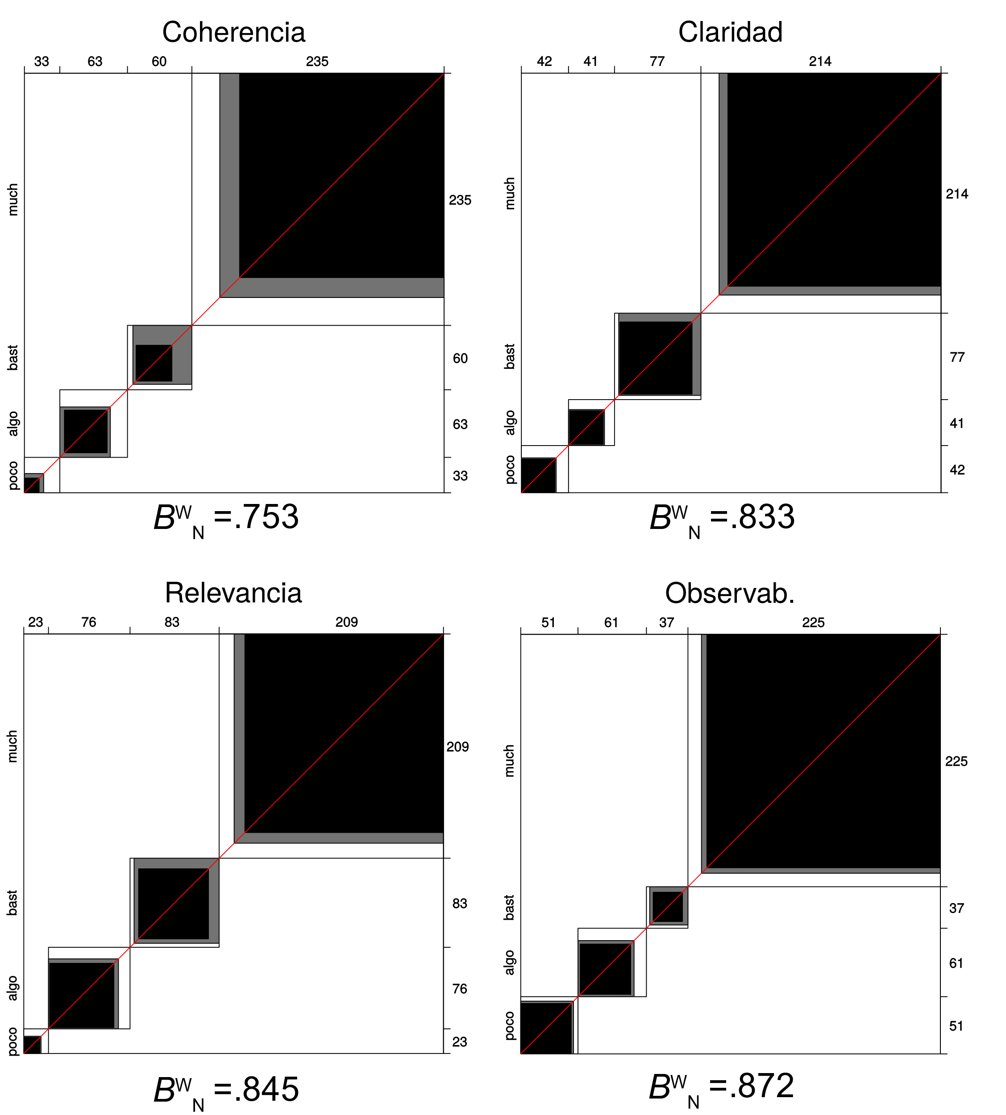

Los siguientes apartados son complementarios. Se mantendrá la tipografía y el estilo de todo el manuscrito. Lato, 10 puntos, interlineado sencillo, espacio anterior 6 puntos.

Consideraciones éticas de la investigación y uso de inteligencia artificial (Lato, 10 puntos, cursiva, negrita y sin espaciado debajo del epígrafe).
En caso de trabajos empíricos, debe incluirse una declaración de buenas prácticas donde queden explícitos los principios éticos que se han seguido en la investigación, así como si ésta ha sido sometida a revisión por un comité de ética.
Igualmente, para garantizar la transparencia en el uso de herramientas de inteligencia artificial (IA), se recomienda indicar cómo se ha utilizado la IA en el proceso de elaboración del trabajo.

Agradecimientos y financiación
En esta sección puede reconocer cualquier tipo de apoyo brindado (administrativo y técnico, prestación de espacios, materiales, acceso al campo de estudio etc.) que no haya sido parte contribuyente en la elaboración o autoría.
Los autores deberán incluir si existe algún tipo de financiación identificando la institución, agencia, instituto, fondo, título de proyecto, número de referencia etc., verificando cuidadosamente que los datos sean precisos.

Conflicto de intereses
Los autores declaran no tener ningún conflicto de intereses. Los financiadores no tuvieron ningún papel en el diseño del estudio; en la recopilación, análisis o interpretación de datos; en la redacción del manuscrito, o en la decisión de publicar los resultados.

Contribuciones de los autores
Los artículos de investigación elaborados por varios autores, deben especificar brevemente sus contribuciones individuales para las que pueden utilizarse las siguientes declaraciones: Conceptualización, X.X. e Y.Y .; metodología, X.X .; software, X.X .; validación, X.X., Y.Y. y Z.Z .; análisis formal, X.X .; investigación, X.X .; recursos, X.X .; análisis de datos, X.X .; redacción del borrador original, X.X .; redacción, revisión y edición, X.X .; supervisión, X.X .; administración de proyectos, X.X .; adquisición de financiación, Y.Y., etc.
La autoría debe limitarse a aquellos que hayan contribuido sustancialmente al trabajo informado y todos los autores declaran que han leído y aceptado la versión publicada del manuscrito.

Referencias
Al finalizar el documento se incluirán todas las referencias bibliográficas contenidas en el texto de acuerdo con la normativa APA (7ª edición), en letra Lato, 10 puntos, y sangría francesa (1pt.).
Todas las referencias que lo posean incluirán el doi obligatoriamente.
Por último, se recomienda no abusar de la autocita y se recuerda que en el texto anonimizado las autocitas deberán ser eliminadas de la lista de referencias y estar identificadas en el texto reflejándose en mayúsculas como AUTOCITA.

Consideraciones obligatorias de formato
- La extensión máxima será de 6000, incluyendo título, resumen y referencias bibliográficas (quedan excluidos los apartados adicionales: consideraciones éticas de la investigación, agradecimientos y financiación, conflicto de intereses y contribuciones de los autores).
- El cuerpo del texto irá justificado y redactado en letra Lato a 10 puntos.
- El interlineado será sencillo, con un espaciado anterior de 6 puntos, y sin espacio adicional entre párrafos.
- Se añadirá un salto de línea en la misma tipografía (Lato 10 puntos), antes de cada título de epígrafe y sub-epígrafe.
- Los títulos de epígrafes irán redactados en letra Lato a 11 puntos en negrita, cursiva.
- Los títulos de sub-epígrafes irán redactados en letra Lato a 10 puntos en negrita.
- No se usará negrita en el contenido del texto con excepción de los epígrafes y sub-epígrafes.
- En el documento no se modificará ni el encabezado ni el pie de página de la plantilla seleccionada.
- Las tablas y figuras se deberán incluir en el texto en el lugar en el que corresponda, con una resolución de 300 d.p.i y en formato editable.
- Las tablas y figuras deberán incorporar una leyenda que las enumere y un título que describa brevemente su contenido siguiendo normativa APA 7ª Ed.
- Para títulos de tablas y figura, se empleará Lato, 9 puntos. Para notas al pie de tablas y figuras, se empleará Lato, 8 puntos.
- Los apartados complementarios son de cumplimiento obligatorio y seguirán las indicaciones generales del manuscrito. Lato, 10 puntos, justificado.

